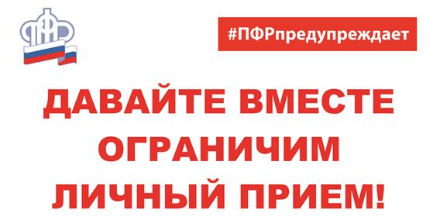

В условиях неблагоприятной

эпидемиологической обстановки, призываем вас,

по возможности, обращаться

в Пенсионный фонд России **дистанционно**:

через личный кабинет на портале Госуслуг

или на сайте upfr02@040.pfr.ru

через номер «горячей линии»

**9-18-52**

письменно, направив обращение по почте

п. Володарский ул. Чайковского 13

